

Фритюрницы электрические
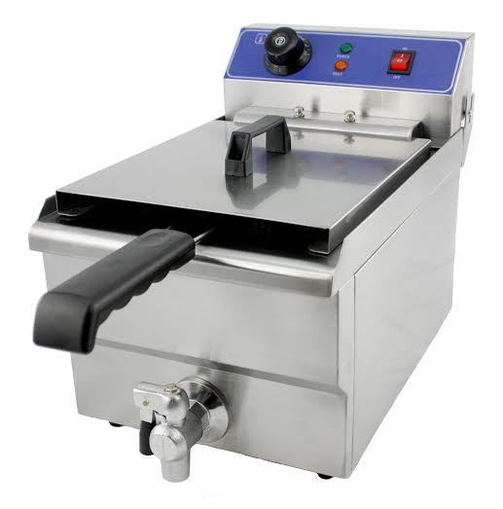
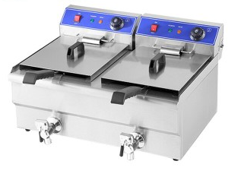

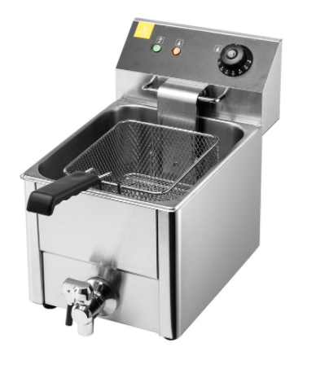
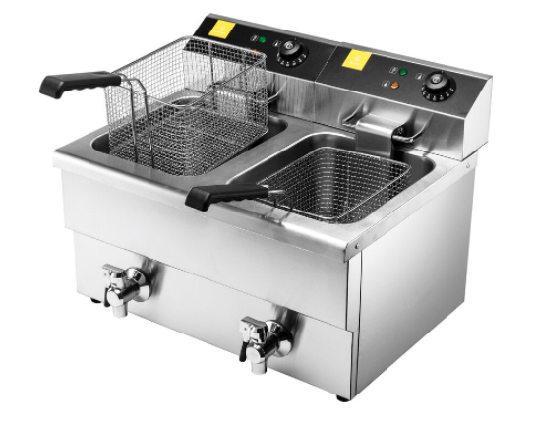

РУКОВОДСТВО ПОЛЬЗОВАТЕЛЯ

Внимательно прочитайте это руководство перед использованием



Производитель: Guangzhou Unique Catering Equipment CO.,LTD.
No.13, Dongjing Road, Donghua Industrial Zone, Renhe Town, Baiyun District, Guangzhou, PRC.

А. Описание продукта

Прочная фритюрница в современном дизайне. Изготовлена из нержавеющей стали с использованием лучших компонентов европейских производителей, например, одним из самых надежных термостатов. Фритюрница имеет поворотную головку, что упрощает очистку бака. Предназначена для использования на предприятиях общественного питания.
В. Технические характеристики

Модель | Сетевое напряжение | Мощность  (кВт) | Объем  (л) | Размеры (мм)
HEF-10LT | 220–240 В, 50/60 Гц | 3 | 10 | 290*530*340
HEF-10LT-2 | 220–240 В, 50/60 Гц | 3+3 | 10x2 | 580*530*340
HEF-8LT | 220–240 В, 50/60 Гц | 3,25 | 8 | 265*410*345
EF-8LT-2 | 220–240 В, 50/60 Гц | 3,25+3,25 | 8х2 | 480*410*345

С. Установка
Перед использованием проверьте, соответствует ли сетевое напряжение напряжению, указанному на паспортной табличке, и соответствуют ли сетевой выключатель и предохранители мощности, потребляемой фритюрницей. Корпус необходимо правильно заземлить. Разъем уравнивания потенциалов (желтый провод) должен быть хорошо подключен к естественному заземляющему устройству проводом 1,5 мм2.

D. Использование
1. Налейте в бак растительное масло, предпочтительно оливковое. Не выходите за отметки минимума–максимума на баке устройства.

2. Поверните ручку термостата до отметки нужной температуры.

3. Нажмите на красную кнопку питания. Загорится желтый индикатор, включатся нагревательные элементы. Когда масло нагреется до указанной температуры, желтый индикатор погаснет, а нагревательные элементы отключатся. Когда температура масла немного упадет, снова загорится желтый индикатор и повторится цикл нагрева. Таким образом устройство поддерживает выбранную пользователем температуру масла.

4. В комплект входит корзина с крюком. Для приготовления опустите полностью корзину в масло. По окончании обжарки подвесьте корзину на штырь над баком, чтобы стекло лишнее масло.

5. Крышка бака предназначена для поддержания чистоты бака и температуры масла. Перед тем как опустить крышку, убедитесь, что на ней нет капелек воды.

6. Когда приготовление закончено, поверните ручку регулировки температуры на отметку «0». В это время питание должно безопасно отключиться.

7. Фритюрница оснащена рабочим термостатом для регулировки температуры и защитным термостатом для отключения нагревательных элементов при перегреве. Если защитный термостат сработал, необходимо дать устройству остыть и нажать кнопку сброса термостата.

Е. Чистка и обслуживание
Для удобства чистки головка фритюрницы поворачивается вверх на 90 °С и нагревательные элементы поднимаются из бака. Очистите влажной тканью и уксусом. Никогда не чистите головку фритюрницы водой.
Фритюрница оснащена сливным краном, который упрощает чистку бака и повторное использование масла.
F. Прочие замечания
1. Запрещается ставить рядом устройством горючие и взрывоопасные материалы.
2. Важно поддерживать на рабочем месте хорошую вентиляцию.
3. Не используйте пустую фритюрницу, так как она перегорит и выйдет из строя.
4. Чтобы избежать несчастных случаев, отключайте фритюрницу от сети на время долгого простоя.
5. Любые работы по обслуживанию и ремонту необходимо проводить только после отключения фритюрницы от электросети.
6. В случае неполадок устройства не демонтируйте его, а обратитесь за ремонтом в сервисный центр.

ВНИМАНИЕ!
1. Длительное использование масла без его замены снижает температуру воспламенения масла, его температуру становится сложно контролировать, что создает опасность и ведет к неисправностям устройства. РЕКОМЕНДУЕМ ИСПОЛЬЗОВАТЬ ТОЛЬКО ОЛИВКОВОЕ МАСЛО. НЕ СМЕШИВАЙТЕ ОЛИВКОВОЕ И ПОДСОЛНЕЧНОЕ МАСЛО, так как в смеси оливковое масло утратит свои качества.
2. Не используйте фритюрницу, если уровень масла ниже минимальной отметки.

Производитель оставляет за собой право изменять внешний вид и конструкцию аппарата.

